Où et Quand ?  Du ven. (19h) au dim. (17h)  Lieux et dates :  Ou www.communion-priscille-aquila.com  Et les enfants ?  Afin que les couples puissent être entièrement disponibles à ce que le Seigneur les invite à vivre durant ce WE, il est conseillé de s’organiser pour venir sans enfants.  Certains lieux assurent parfois un accueil et une animation pour les enfants.  Le Centre Spirituel l’Immaculée n’accueille pas les enfants.  Avec qui ?  Ce type de WE est organisé depuis 2005 ; il est animé par des couples engagés dans la Communion Priscille & Aquila, et avec le concours de la Communauté qui anime ou vit sur le site qui accueille ce WE.  Se renseigner ?  S’inscrire ?  tel :  Email :  Pour les autres lieux : voir sur le site web  www.communion-priscille-aquila.com | Quelques échos des couples…  Enseignements très forts, où chacun peut y trouver ce qu’il attend : fiancés, jeunes mariés, couples plus mûrs, grands-parents.  Découverte commune en ‘live’ de l’Esprit-Saint.  Un enseignement plein de délicatesse et de vie, et source d’une grande paix.  Un enseignement fort et bousculant : un appel de Dieu que nous avions besoin d’entendre  Nous avons appris le sens riche du sacrement de mariage, avec les mots d’aujourd’hui  Que de découvertes ! Echange direct avec des exemples concrets, une belle pédagogie, et l’ensemble éclairé par l’adoration  Que de grâces reçues ensemble ! Nous avons vécu des temps intenses de prière.  On a goûté une forte action et présence de Jésus et de l’Esprit-Saint. Merci mon Dieu !  Que de délicatesses pour libérer notre tendresse et éclairer nos désaccords… « en beauté »  La disponibilité des prêtres et des couples-priants est un cadeau : quelle délicatesse !  On ressort du WE guidé, confiant et reconstruit  Tous les points concrets nous permettent d’ancrer notre vie nouvelle de couple  Un excellent moyen d’avancer avec Jésus sur le chemin rocailleux de notre vie de couple  Ce WE nous a élevé spirituellement sans planer : cela nous donne de vrais repères.  WE profondément ressourçant, avec de très beaux fruits concrets pour notre couple.  WE vécu comme une plongée dans les piscines de Lourdes et une remontée avec l’Esprit-Saint ! | 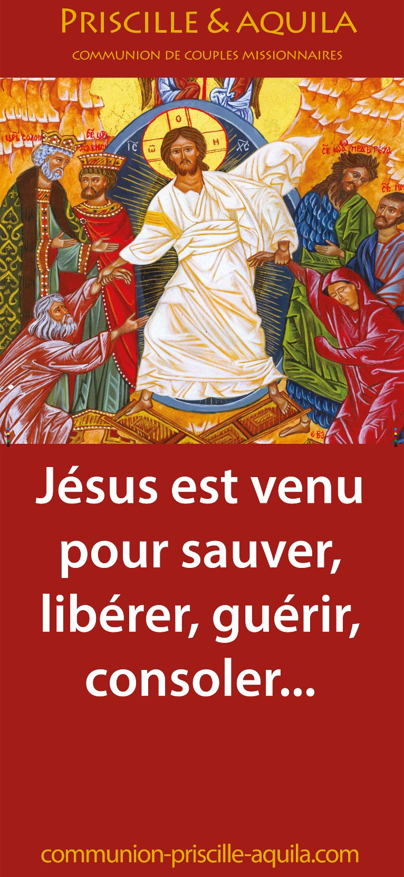  ’’Pentecôte  sur notre couple’’  Du ven. (19h30) au dim. (17h)  Vivre en couple  48h de ‘Cénacle conjugal’  sous l’impulsion de l’Esprit Saint  
PRESENTATION DES W.E. "CENACLE CONJUGAL"
ou "Pentecôte sur notre couple "

Conception & Objectifs  De la Passion à la Résurrection où le Christ répand son Esprit-Saint sur ses disciples, ces 3 jours pascals sont marqués par le Salut et la Pentecôte : de même, 3 jours, 48h00, ‘suffisent’ à Jésus pour conduire un couple à vivre une re-naissance humaine et spirituelle, comme il y invite Nicodème : il te faut naître de nouveau, et de l’eau, et de l’Esprit (Jn 3, 1-21)  En s’appuyant sur la foi dans le Christ-Sauveur & Seigneur, confiant dans l’action vivifiante et bousculante de l’Esprit-Saint, les époux sont invités à vivre durant ce WE une expérience transformante par le Christ et l’Esprit-Saint  Ce WE est une expérience très concrète où le couple goute combien l’Eglise est « un hôpital de campagne » (pape François) pour tous les couples : c’est une invitation à accueillir en couple le don du Christ et de l’Esprit, pour renouveler en profondeur leur amour, leur vie et leur alliance.  Ce WE est proposé aux couples unis par le sacrement de mariage (ou s’y préparant), sacrement et levier du Salut conjugal, véritable consécration dans l’Esprit-Saint de l’amour et de l’engagement des époux. | Qui est concerné ?  Les couples qui désirent renouveler leur vie, leur foi, leur amour, leur intimité et leur alliance conjugale, qui veulent trouver un nouveau souffle au cœur de leur engagement dans l’Eglise, le monde et la mission.  Les couples dont la vie est marquée par les tensions, les difficultés ou les épreuves, qui veulent goûter la bonté, l’amour, la miséricorde et la puissance de Salut de Dieu, qui désirent se ressourcer auprès de Jésus, le Messie : venez à moi vous qui peinez et je vous donnerai le repos (Mt 11, 28)  Pédagogie & Etapes  La démarche proposée est centrée sur l’accueil progressif par le couple de la plénitude du Salut donné en Jésus-Christ ressuscité et répandu par l’Esprit-Saint.  4 étapes marquent le rythme du WE:  - Pentecôte sur chaque conjoint  - Pentecôte sur notre mariage  - Pentecôte sur notre vie conjugale  - Pentecôte sur notre famille et notre avenir | Animation - Méthode - Déroulement  Ce WE propose une alternance entre :  - Des célébrations liturgiques et des prières de louange pour dilater son cœur à l’écoute de l’Esprit-Saint, se nourrir des sacrements  - Des exhortations pour se laisser interpeller par la Parole de Dieu et l’Esprit de Vie, afin qu’ils fructifient concrètement dans notre couple, et donc dans notre famille  - Des espaces de silence, de prière, d’échange à deux pour prendre le temps de se dire l’un à l’autre et de s’accueillir dans nos blessures, nos pauvretés, nos grâces, nos bénédictions  - La possibilité de rencontrer un prêtre pour l’écoute et le sacrement de réconciliation  - La disponibilité de couples priants et « veilleurs » qui assurent un service personnalisé de prière pour ceux qui leur sont confiés ; ils proposent librement écoute et prière partagée à leurs « filleuls »  Le tout dans un climat de prière, de joie et de silence propice à la relecture de vie et à l’écoute de ce que le Seigneur dit au cœur de chaque couple.

